常州市教育科学“十四五”备案课题

**《小学幼小衔接入学适应课程建设的实践研究》**

**中期研究报告**

常州市新北区薛家实验小学课题研究组 执笔：顾丽娜

**一、研究的基本情况**

**（一）意义与价值**

**1、基于“双新”背景下课程改革的需要**

《关于学前教育深化改革规范发展的若干意见》《关于深化教育教学改革全面提高义务教育质量的意见》和教育部《关于大力推进幼儿园与小学科学衔接的指导意见》都提出：幼儿园与小学统一思想，在教育观念、教育态度、教育方法、课程与环境设置等方面进行有效的衔接，避免幼儿园单方面的向小学靠拢、关注知识的提前储备等错误倾向，为幼儿平稳过渡到小学创造良好的氛围与条件，促进这一阶段孩子的整体和谐发展。

**2、基于儿童发展连续性的成长需要**

儿童从幼儿园到小学，在身心适应、生活适应、社会适应和学习适应上都具有断崖式的改变，很多儿童在小学一年级阶段表现出不适应，自身存在时间观念需要调整、规则意识需要建立、自理能力需要培养、交往方式需要适应、作业意识需要形成等问题，他们在新阶段、新环境中的自我角色意识需要认知与接纳，无法从幼儿园科学有效地过渡到小学学习。

**3、基于破解幼小衔接关键问题的需要**

**家长层面：**社会竞争的加剧，家长对于孩子过度期望的焦虑破坏了教育生态，影响了儿童身心健康，亟待加强规范引导， 纠正偏向，在“双减”背景下，树立科学的幼小衔接理念，有效缓解长焦虑情绪，尊重幼儿发展规律和学习特点。 **教师层面：**教师对如何促成学生“四个适应”有些困惑；如何针对学生学习情况的差异展开教学？多数老师希望得到“零起点教学”具体策略的支持与援助。

针对以上问题分析，学校以“善真”文化为背景，以“主题活动”为载体，以激发学生兴趣、养成良好习惯为重点，以指向主题式学习的课程支持为主轴，开展具有学校特色的幼小衔接的项目化探索，旨在有目的、有计划地帮助学生尽快完成从幼儿园到小学阶段的角色转化，确保学生在社会、心理、身体发展上的衔接，从而较好地提升一年级学生适应小学阶段生活、学习和交往的必备素养和能力，为学生的终身发展奠定基础。

1. **概念与界定**

**1、“幼小衔接”的界定**

幼小衔接就是幼儿园到小学的从心理、生活、社会、学习适应的双向衔接。

**“小学入学适应课程”的界定**

小学入学适应课程指让幼儿快速适应小学生活的课程。本课题主要研究幼儿从身心、生活、社会、学习快速适应小学生活的课程，从而培养儿童良好的习惯、提升素养，帮助儿童健康成长。

**（三）目标与内容**

**1、研究目标：**

（1）、通过调查法、访谈法，找到当前小学幼小衔接入学适应课程中存在的问题，分析其产生原因，并提出合理的改进策略，形成报告。

（2）、通过衔接课程研发，开发“全程”衔接的入学“适应课程”体系。

（3）、通过“双师协同”“联合教研”“家校协同”“多元评价”等方式，探索“全面”衔接的入学“适应课程”实施策略 。

（4）、通过自我评价、同伴互评、多元评价。构建指向“全人”发展的入学适应课程评价体系。

**2、研究内容：**

（1）、调查当前小学幼小衔接入学适应课程中存在的问题，分析其产生原因，找到需要重点突破的问题与方向。

（2）、以“我是小学生啦”为主题，开发“全程”衔接的入学“适应课程”体系。从学前课程、入学课程、习惯课程、真趣课程、心理课程等方面展开具体研究。

1. 、探索“全面”衔接的入学“适应课程”实施策略。

坚持“以儿童发展为本”，着力于探索“时空架构”“双师协同”“联合教研”“家校协同”“多元评价”等方式的入学适应课程实施策略，让策略的实施有效助推适应课程的落地。

（4）、积极变革，评价体系的构建与运行的研究。包括①自我评价——成长小目标的研究。②同伴互评——“友情帮帮团 ”研究。③多元评价——“善真少年集星卡 ”研究等。

**二、研究的基本过程**

**（一）研究历程的概述**

**第一阶段：准备阶段（2023.09-2024.01）**

**（1）成立组织机构。**为保障课题研究有组织、有计划、有措施有成效地展开，本阶段我们精心挑选校内一批课堂实践能力较强的教师作为课题组成员，成立了一支由骨干教师及有研究热情的青年教师为队伍的课题组。

**（2）清晰中心职能。**课程研发 :成立由分管校长牵头的课程研发团队，主要负责课程研发、质量保障、 教师素养发展、教学常规管理。校长、学科责任人作为课程领导者，帮助教师理清课程目标、把握课程内容、监督课程的实施、关注课程评价，让幼小衔接实现有目标的进阶。

项目实施:将幼小衔接的总体目标，分解成心理、生活、社会、学习适应的若干小目标，并将小目标化入各学科教学，通过丰富可感的主题活动，促进学生学习方式的多样化、综合化、个性化，从而形成多维度、全方位、整体性的实施运行机制。

环创设计:关注适应性环境资源建设，规划好低年段儿童校园生活的场景。

支持保障 :一方面提供项目实施的经费保障，主要用于建设场馆空间，购置教学具等设备，开展主题活动、教师研训，进行成果提炼与辐射等方面；另一方面提供项目实施的专业指导，系统架构课程，开展专项研修。

宣传推广:综合利用各种媒介，积极宣传科学的幼小衔接理念，及时总结好做法、好经验，通过展示活动、外出讲学等平台进行推广辐射。

**第二阶段：实施阶段（2024.01-2026.03）**

1.**搭建平台，打造团队**

（1）创设智库平台。我们将邀请专家、名教师作为研究顾问，定期到学校面对面现场指导，对该项目的实践进行“会诊 ”式互动研讨，不断丰富理论，提升专业素养。

（2）搭建“研创 ”平台。一是组建项目研究共同体，打造融合式的师资团队，将不同知识体系下的教师个体共同联结起来，形成浓厚的教师合作氛围。二是搭建多元化、流程式研究平台，让校本教研实践走向深入，更好的推动教师成长，更好的促进项目实施。

**2.多元架构，形成体系**

（1）时空架构，创设适宜环境

首先，编制入学指导手册（家长篇），为家长提供小学生活指导；其次，征集“我是小学生 ”好习惯童谣，将学习、生活习惯编成儿歌，用生动的形式呈现在学生周围（教室、走廊、餐厅），达到随行随读，潜移默化的效果。第三，设计生动丰富、充满童趣的教室主题文化，让学生对小学生活产生亲近感；第四，适度调整作息安排，学校将新生入学的前两周定为“适应期——认识我的小学 ”，让学生在“缓一缓，慢慢来 ”的氛围中完成幼小过渡。

（2）整体规划，推进课程落地

针对一年级新生学情特点，我们对现行基础课程进行了整合，形成较为完善的阶段适应性课程。将学生认识新校园和老师、各类常规养成、班级岗位服务等各项内容与国家课程的实施进行整合融通，帮助学生更好地认识新学校、喜欢新学校，更快地适应小学生活，建立全新的校园生活秩序，养成良好的校园生活习惯，开始美好的小学生涯。从学前课程、入学课程、习惯课程、四季课程、心理课程等方面展开具体研究。

**3.学科并进，提升质量**

（1）加强学情分析。坚持实施零起点教学，放缓入学初始阶段的教学进度。结合学科教学，主动研究教学内容与学生习惯、核心素养（关键能力）的关联，提升学科课堂教学品质。

（2）注重教材解读。根据课程标准中一年级的相关目标要求，结合教材的编排特点与学生实际，精心整合教学内容，有效组织教学活动，学习活动的设计要聚焦某一习惯养成或关键能力形成。让新入学儿童成为学习兴趣浓、学习习惯好、学习能力强的主动学习者，让家园校过渡自然而然，帮助儿童从容淡定地走进小学，积极面对困难，轻松适应。

（3）丰富教学形式。要从“ 以教材为备课中心 ”转向“关注儿童为中心 ”，教学方式 上，注重游戏、情境、故事，提供一定数量的图画书、玩具和操作材料，强化儿童的探究性、 体验式学习，让儿童在亲身体验和实际操作中亲近学科知识，帮助儿童逐步适应从游戏活动为主向课堂教学为主的转变，爱上小学课堂。

**4.多彩活动，愉悦身心**

（1）晨间微活动：开发微朗诵、微运动和微谈话的“三微 ”晨间活动，锻炼儿童肌体，增强体质，达到加强言语积累，培养活泼开朗的性格和良好的生活习惯的目的。（2）大课间活动：每天大课间安排“做游戏 ”“玩小棒 ”“跳房子 ”“挑花线 ”“踢毽子 ”等活动，一次舒活筋骨，活跃身心，为之后的学习奠定基石。（3）午间观察活动：利用午间，班主任组织学生参加不同的观察活动。通过走一走看一看，放松儿童身心，及时将观察到的现象进行交流， 以有效帮助学生入学适应。

**5.科学筹划，促进教师的专业提升**

（1）期初教培训促入格（2）微课题研究促思考（3）调研工作促成长

**6.家校共育，扣好儿童的“第一粒纽扣 ”**

（1）开设父母课堂（2）携手家校共育（3）教师进家庭：以网络、家访各种形式关注幼小适应阶段呈现的较为突出的问题。

**第三阶段：结题阶段（2026.03-2026.09）**

完成结题报告以及成果积累

**（二）节点事件的回顾**

1.**开题论证明晰方向：**在 2022年9月对学校一年级幼小衔接优质校进行了现场调研。一年级组所有学科课堂进行全面调研，进而发现问题。2023年10月，进行了常州市幼小衔接优质校再督察。2023年11月，成立幼小衔接课题核心组，11月举行开题论证会，常州市教科院王俊博士等全程参与了此次的开题活动。并对课题提出了宝贵的意见和建议这为我们课题的研究进一步明晰了研究方向。

2、**课程实践深入研究：2023.11起，**课题组成员在全校层面进行实践。对学前课程、入学课程、阅读课程、真趣课程、等方展开深入研究。习惯课程研究《小人国护眼行动》、《再见吧拖拉怪》在区级辐射，得到区德育专家指导。心理课程《“丢三落四”王国探险记》《《我不怕黑》《《情绪小侦探》》在奥园校区开展研究课。

3、**课程经验全区辐射**：2023年11月底，真趣课程中的豆本课程研究，顾丽娜老师在新北区幼小衔接课题中期评估中做专题讲座，传播薛小经验。之后，豆本课程已经持续进行了10次成果推送。

**三、研究内容的展开**

围绕课题研究目标内容，我们先进行了文献查阅，分析了文献内涵，了解了国内外研究动态，明确了幼小衔接课题研究的价值，从课程研发、实施策略、评价体系几方面同步研究，架构小学幼小衔接入学适应课程建设的样态。

**（一）幼小衔接入学适应课程课程的文献研究**

我们通过知网，查阅了关于“幼小衔接”和“入学适应”的相关文献，进行了数据整理，形成了自己的认识。

**1.文献查找**

|  |  |  |
| --- | --- | --- |
| 研究对象  数据 | 总篇数（篇） | 核心期刊（篇） |
| 幼小衔接 | 4582 | 660 |
| 入学适应课程 | 190 | 23 |
| 幼小衔接课程建设 | 1 | 1 |

**2、文献分析**

**幼小衔接理论研究领域现状**

（1）国外研究现状

幼小衔接涉及社会学、生态学、心理学等多个理论研究领域。 皮亚杰认知发展阶段理论指出，在生命的发展过程中，量和质均在变化。另外在正常条件下，心里发展总是遵循一定模式有先后顺序的。个体都必须遵循由低向高的发展。布朗芬布伦纳提出“生态转衔”理论，由此提出“场所衔接”的观点，并进行了场所链接的划分。

（2）国内研究现状

幼儿园和小学的学段差异，导致了幼儿园、小学各自为阵，彼此之间缺乏交流、互动和合作，优质资源缺乏共享，衔接效果在实践中大打折扣。如何展开幼小衔接，一个方面是幼儿园与小学，另一方面是幼儿园、小学、家庭与社会的合作。

**入学适应课程研究领域现状**

（1）国外入学适应课程的研究

日本关于入学适应教育的观念不是一个新鲜的话题，1957年日本文部省颁布《幼儿园教育要领》，将“幼小衔接”引导成学校教育的提前进行。1989年颁布《拟幼儿园教育要领》主张幼儿园教育应该有别于学校教育的特点，由分科教学转向综合教学。法国对于入学适应教育的实践直接采取了实质性的措施。一是直接将幼儿园建在小学校园内，以此增强小学生与幼儿小朋友的双向交流与接触，是幼儿园教师和小学教师一起参与培训，让他们互相了解，同时也让教师能达到互换岗位的程度，最大化地降低幼小衔接入学适应的难度。三是法国的学前教育和小学教育是由一个管理机构来统一监督和管理的，这是学前教育体系与小学教育体系的一个有效的衔接适应措施。四是科学划分母育学校和小学的学习阶段，根据每个学生具体的成熟期和发展节律进行引导，并确定学生具体学习的基础阶段课程。美国在课程设置措施上注重知识的连贯性和组织形式的多样性。在设置课程时充分考察了以国家本位的课程设计与以学校和幼儿园本位的课程设计模式。

（2）国内入学课程适应的研究

小学入学适应课程理论整体上说是属于幼小衔接的一个环节，它是站在小学的角度来研究如何更好地和幼儿园、家长、小朋友一起共创一个让小朋友有心理缓冲期的入学适应课程，并开创性地提出了专门作为一门入学课程来对小朋友进行辅导。毛坚琼提出了“学习准备期”的概念，并做了以降低教学难度、减小学业坡度、积极情感体验为目标的教学课程。小学入学适应课程理论当前研究状况基本在这个进度，开始涉及到如何根据孩子的生理和心理发展特性来额外设置课程。

**3.总结提炼**

综合以上研究可以看出：1、对比中国：国外更倾向于幼儿园与小学教育的连续性。2、研究入学适应课程的开发渠道与措施是多方面的。适应课程内容大多通过绘本为教育媒介，以解决实际学习困难为主，并已经从单纯地关注理论逐渐地过渡到理论基础上的教学实践了，研究的内容比以往更加丰富、具体和具有操作性了。在教育内容上，更注重与儿童的实际生活更贴切的故事，形式方法上也更加多样化。但是在“入学适应课程”的校本课程开发在理论上还有待挖掘与完善。

（二）课程内容的展开

（一）管理先行：构筑专业的“研创”团队

1.健全组织机构

**幼小衔接项目团队**

首席责任人：万莺燕

**支持保障团队**

部 长：周 静

副部长：曹 燕

朱志刚

成 员：各中层

**宣传推广团队**

部 长：朱小昌副部长：张建妹

李小英

成 员：各科教研组长

**环创设计团队**

部 长：袁明明副部长：陆秋敏

刘 娟

成 员：一年级全体老师及各班家长志愿者

**项目实施团队**

部 长：张建妹副部长：李小英

顾丽娜

成 员：一年级全体老师

**课程研发团队**

部 长：吴春燕

副部长：张建妹

袁明明

成 员：各科责任人及教研组长

2.清晰中心职能

（1）课程研发:成立由分管校长牵头的课程研发团队，主要负责课程研发、质量保障、教师素养发展、教学常规管理。校长、学科责任人作为课程领导者，帮助教师理清课程目标、把握课程内容、监督课程的实施、关注课程评价，让幼小衔接实现有目标的进阶。

（2）项目实施:将幼小衔接的总体目标，分解成心理、生活、社会、学习适应的若干小目标，并将小目标化入各学科教学，通过丰富可感的主题活动，促进学生学习方式的多样化、综合化、个性化，从而形成多维度、全方位、整体性的实施运行机制。

（3）环创设计:关注适应性环境资源建设，规划好低年段儿童校园生活的场景。

（4）支持保障:一方面提供项目实施的经费保障，主要用于建设场馆空间，购置教学具等设备，开展主题活动、教师研训，进行成果提炼与辐射等方面；另一方面提供项目实施的专业指导，系统架构课程，开展专项研修。

（5）宣传推广:综合利用各种媒介，积极宣传科学的幼小衔接理念，及时总结好做法、好经验，通过展示活动、外出讲学等平台进行推广辐射。

3.搭建多元平台

（1）创设智库平台。我们邀请专家、名教师作为研究顾问，定期到学校面对面现场指导，对该项目的实践进行“会诊”式互动研讨，不断丰富理论，提升专业素养。

（2）搭建“研创”平台。一是组建项目研究共同体，打造融合式的师资团队，将不同知识体系下的教师个体共同联结起来，形成浓厚的教师合作氛围。二是搭建多元化、流程式研究平台，让校本教研实践走向深入，更好的推动教师成长，更好的促进项目实施。

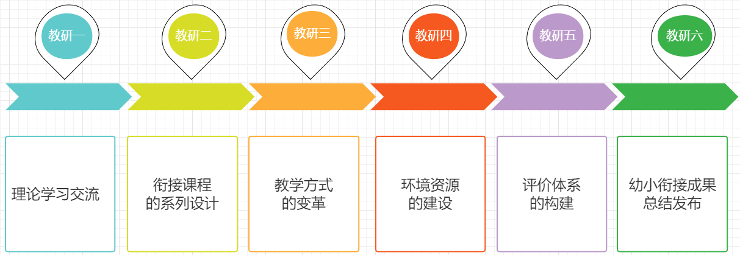

（二）创生课程：支持儿童愉悦适应小学生活

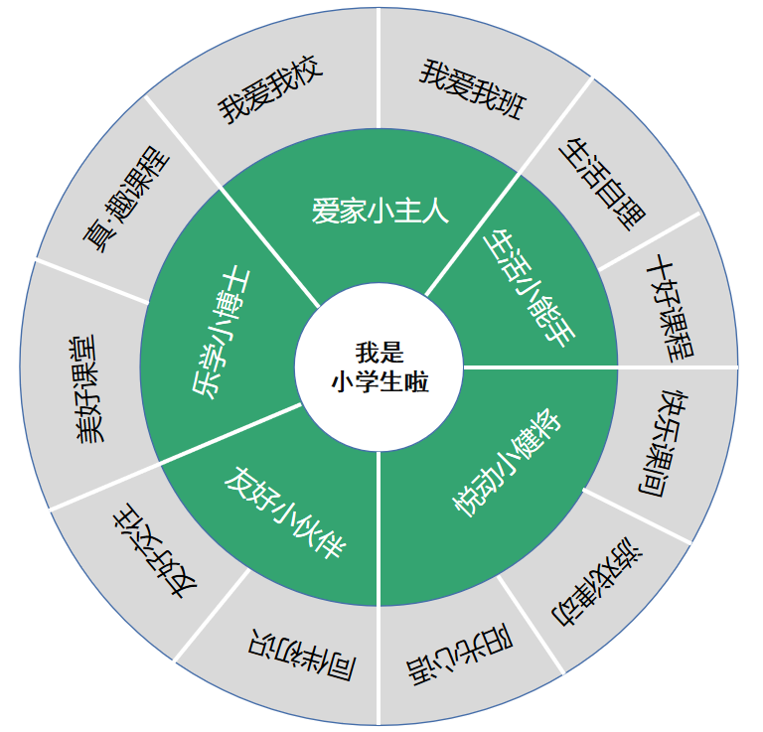我校坚持以生为本，以零起点教学为原则，研发衔接课程，努力做到环境布置儿童化、课程内容主题化、课程实施活动化、学生评价多元化。

1.适应课程：让儿童在“前置衔接”中平稳过渡

针对儿童在衔接阶段容易出现学习环境、学习方式、行为规范的断层等现象，我校结合“至善求真，适性扬才”的核心办学理念，从身心适应、生活适应、社会适应、学习适应四个维度，设计了全景式入学适应课程，全方位、多角度让儿童浸润在学习场景中，为儿童的成长提供源源不断的“活水”，培养儿童的习惯，提升素养，帮助善真小萌娃们茁壮成长。

入学前，小幼教师通过课题研究、课程链接等方式进行小幼教研，联合举办了参观校园、家长课程等主题活动，通过编印和下发入学手册，让学生和家长对小学生活有初步了解，搭建起了学校与孩子和家长的链接，达到园校合作、家校合育的目的。开学前，薛小形象大使“善善、真真老师”给小朋友们写了四封信，让儿童对即将到来的小学生活有更多期待和憧憬。学校整体设计入学体验课程，从交往、礼仪、安全、劳动、身心五个维度系列架构，联合各个学科共同支撑，让儿童在沉浸式的学习活动中对自我、伙伴、学校、课程、学习有全新的认知，激发学生的兴趣，逐步培养良好的学习习惯。

2.习惯课程：让孩子在“玩思交互”中潜移默化

①我们以“习惯养成”为抓手，以“学科素养”培养为核心，开展了五个主题日活动：我的小耳会倾听；我的小眼会寻宝；我是薛小礼仪娃；我的小手会自理；我是最棒薛小娃。让孩子在习惯培养中遇见最美的自己。

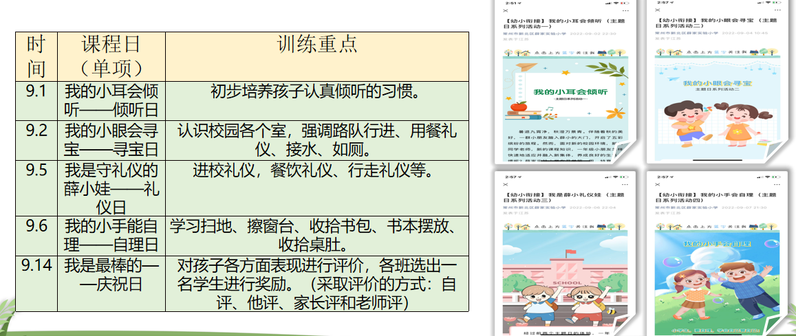②本着优化儿童习惯素养的宗旨，为新入学儿童量身定制“十好”课程，帮助学生尽快适应小学阶段的学习，切实做好儿童的认知教育。

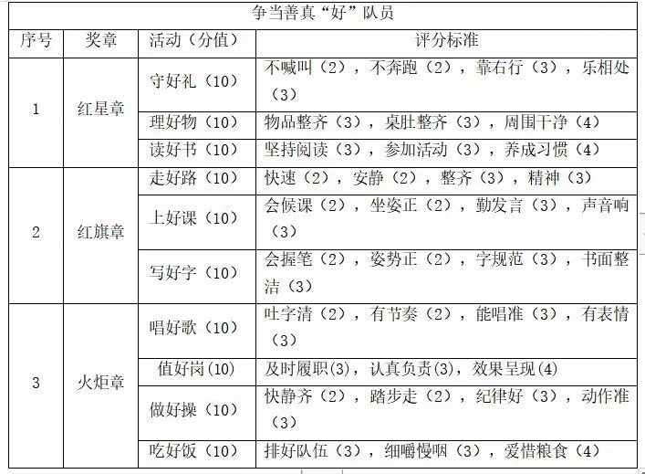

3.真·趣课程：让孩子在“理趣交融”中收获成长

为进一步深化“学玩相融，五育并举”的教育理念，打开教育边界，全本学期我们围绕着“真·趣”四季课程为主题展开特色课程探究，从采摘到品尝，小小的枇杷带领孩子们走进了枇杷的世界；“话端午”“织端午”“尝端午”……丰富的活动让孩子们将传统文化铭刻在身，铭记于心；豆本课程，以学科知识为桥梁，勾连学生的直接经验。真·趣课程特色化学习活动的展开，让学生在体验项目化学习收获的快乐和成长。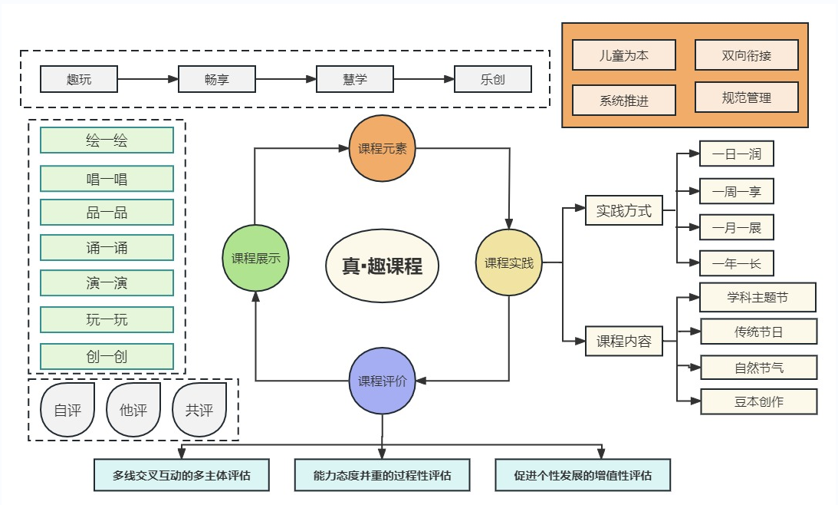

（三）科学实施：打通幼小衔接的最后一公里

1.合理架构，创设“至善”的时空环境

（1）打造适合的衔接环境

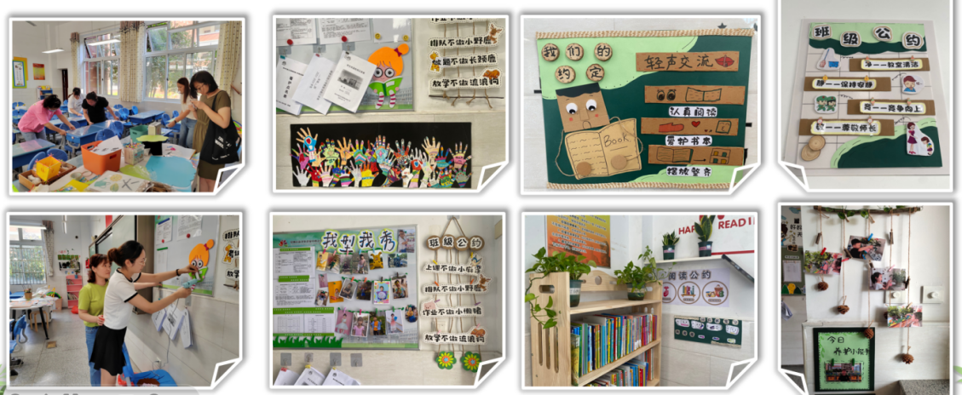贴合一年级儿童的年龄特点，以指向个性发展的区域环境建设为抓手，给孩子创设自主展示的空间。学校创设布置了温馨和谐的大环境。比如张贴温馨的图文提示标语；设计生动丰富、充满童趣的教室主题文化；幼儿园的科学角、美工区、种植区等也在一年级教室出现，依据教学需要灵活摆放课桌椅等；校园环境的布置也充分考虑学生的喜好，让学生在充满童趣化的环境中健康、快乐地成长，做好空间环境的衔接。

**（2）选择适合的成长节奏**

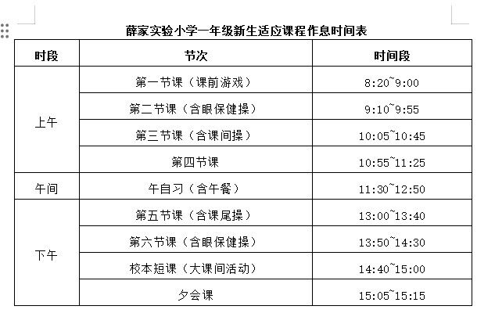学校本着“放慢速度、循序渐进”的原则，弹性定制课时长度、放慢教学进度、保证学生睡眠、运动和休息时间，把整个九月作为幼小衔接适应期，为幼小衔接提供充足的时间保障，让学生自然地适应小学生活。

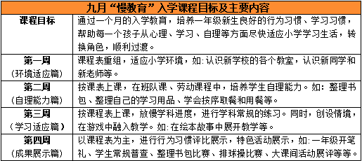

**2.减缓梯度，促进教学的有效实施**

**（1）加强学情分析，坚持“零起点”教学**

通过搭建家园校合作共育平台，加强教师间、儿童间的互访交流，关注学生上课状态、学习习惯、学生知识三个“零起点”，在做好学情调研的基础上，关注学生客观存在的认知差异，据此科学地设计教学目标和教学重点。如语文学科**为一年级新生进行分层设计识字目标，**对不同识字程度的学生设定可控的识字目标，也为学生预留出充分的识字空间，同时为了激发孩子们识字的兴趣，老师们设计了多样化的识字作业——制作“识字小报”、设计“汉字飞行棋”、完成识字归类的手工作业、进行绘画汉字涂色游戏等，拓宽识字渠道，培养他们自主识字的意识和习惯。

**（2）强化教材解读，促进学科素养落地**

根据课程标准中一年级的相关目标要求，结合教材的编排特点与学生实际，精心整合教学内容，有效组织教学活动，聚焦某一习惯的养成或关键能力的形成设计学习活动。如语文学科，针对拼音教材的变化，在教学中，我们相应地调整了教学策略，一是妙用情境图，整合识记拼音、认读拼音和练习说话；二是链接生活，让学生拼音学习更加得轻松；三是儿歌游戏，让拼音学习更加的有趣；四是立足弹性，让课堂更有弹性。让新入学儿童成为学习兴趣浓、学习习惯好、学习能力强的主动学习者，让家园校过渡自然而然，帮助儿童从容淡定地走进小学，积极面对困难，轻松适应。

**（3）丰富学习方式，强化实践探究体验**

以指向学习力的学教方式变革为引擎，从“以教材为备课中心”转向“关注儿童为中心”，在立足“幼小衔接”的课堂中，虽然学科有类别，老师们注重“游戏性、操作性、递进性和专注性”四个方面找到教学的共性点，通过“可视听”的示范、“可操作”的工具、“可互动”的游戏、“可创造”的任务，为每个儿童搭建成长适应的阶梯。

**3.积极变革，创新完善的评价机制**

项目实施过程中我们注重家园校社全主体协同，发掘教师、学生、家长、社会多方合力，建构序列性、多元化的评价体系，为每一位儿童的成长增值。

**（1）表现性评价：**“双减”背景下，我们改革传统学习评价方式，以指向品质力的表现性评价为载体，让每一位孩子的成长看得见。采用多种方式关注他们学习与探究的表现，形成个性化的儿童学习档案袋，将儿童的优秀作业或作品、参与活动的照片以及评价结果，指导分类汇总整理，全面记录儿童成长的过程。活动后进行展示汇报，在学生的整理、汇报中，师生给予阶段的过程性评价，让儿童的成长看得见。不断创新期末游园形式，开展综合性、过程性评价，让每一个学生享受成功的喜悦。同时，不断创新期末游园形式，开展综合性、过程性评价，让每一个学生享受成功的喜悦。期末评价采用等第与文字相结合的评价方式，对每个孩子作出全面、客观、公正的评价。

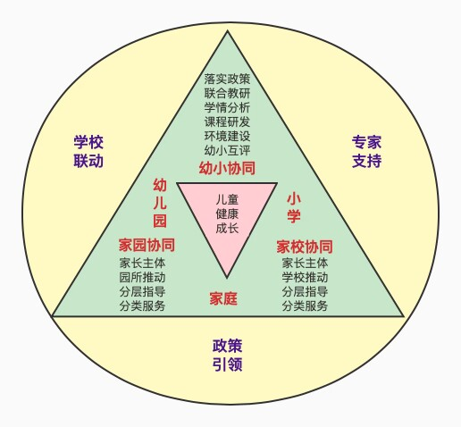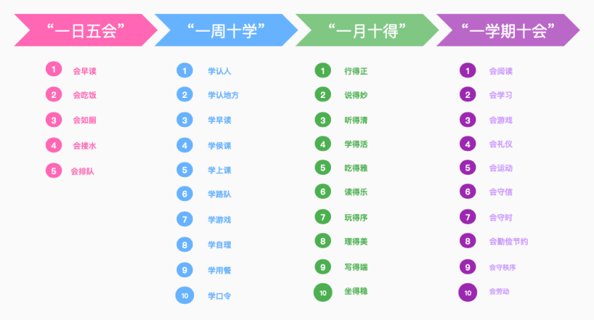**（2）增值性评价：**这是基于每个儿童在学习过程中的自我进步状况的评价。我们制定了校本化的“一年级善真娃进阶计划”评价方案，根据“一日五会，一周十学、一月十得，一学期十会”的进阶学习任务，有针对性地开发幼小衔接课程与活动，以学校“善真银行”评价为主，开创“善真银行荣誉榜”，记录学生成长中的闪光点，激励学生培养良好的生活习惯和学习习惯。“善真银行荣誉榜”分为“普卡荣誉榜”“金卡荣誉榜”“白金卡荣耀榜”“钻石卡荣耀榜”四大板块。通过这样的体验式、递进式评价，为学生创造峰值体验，记录学生的连接时刻、欣喜时刻和荣耀时刻。

**（四）家校园协同：打造科学和谐的共育场域**

依托幼小衔接项目，校长、园长、教师、班主任、家长、学生间多元对接，小学与幼儿园、家长系统构建“协同体系”，幼儿园和小学共同教研，相互学习，建立健全家校协同育人机制，完善措施，形成合力，做到眼中要有孩子、心中要有尺度、手中要有策略，尊重儿童发展规律，帮助孩子迈好关键的一步，从环境、课程、管理、评价等多方面深入推进，驱动幼小衔接走深走实。

**1.联合教研制度**：通过建立校、园相互支持、相互学习的平等合作关系，推动建立幼小学段互通、内容融合的联合教研制度，我们确立阶段性的教研主题，制定教研计划，组建教研团队，搭建以“跨学段教研、探寻幼小衔接点”为主题的学段互联教研平台，充分研讨交流环境衔接、课堂差异、幼小指令统一等方面存在的问题与对策，及时消除幼小科学衔接工作中的“壁垒”和“瓶颈”。通过开展主题教研、联合备课、教学展示、经验交流等多种方式的教研活动，幼儿园和我校教师相互学习、深入交流、共享互补，不断提升科学解读儿童行为、适时适宜回应儿童、有效支持儿童学习的专业能力，实现理念上和实践上的深度衔接。

**2.教师互动机制**：以幼儿园、小学教师为成员，通过开展双向跟岗、同课异构等联合教研活动，深入了解双方在教学形式、生活习惯、作息时间的差异，并针对衔接过程中出现的管理策略及学习方式问题做出及时的双向调整。同时，利用幼升小在儿童习惯、能力等方面进行追踪性核检、反馈，根据反馈数据与问题，帮助教师在幼小衔接内容、方式方法上不断调整不断优化。

**3.成长链接机制**：通过幼小联谊、图画“漂流瓶”“智慧解答”微视频等系列活动，搭建面对面多维沟通渠道。引导幼儿提前了解小学生活，激发其对即将到来的小学生活的憧憬与思考，帮助儿童实现从幼儿园到小学的平稳过渡。

**4.家校协同机制：**积极开展家长培训活动，通过专题讲座、家长学堂、家长沙龙等多种形式向家长传播科学的衔接理念，减缓家长焦虑。同时推进“互联网+”家庭教育指导，积极搭建家长线上学习的课程资源，例如微课程、微讲座等，把一些亲子入学攻略、亲子实践课程、幼小衔接注意事项等通过视频教学方式在微信公众号呈现，使家长可以便捷地掌握幼小衔接的知识和技巧。

**（五）研训驱动：教师专业领导力全面提升**

**1.团队共研：**构建幼小教师共同体，建立教研员指导下的区级教研、联盟教研、校级教研三级教研机制。通过顶层设计、团队规划、政策学习、专题讲座、课例研讨、合作展示等多种形式，不断深化幼小学段学法互通、内容互融，互享发展成果，互鉴发展经验。

**2.研修明理：**学校利用暑假和开学初组织一年级教师开展系列培训，把理论学习和解决日常教育教学工作中的实际问题有效结合起来。学期中，多次组织学习自主学习，并开展沙龙研究、拓展阅读、线上培训活动等，打开一年级教师的视野，科学有效地做好幼小衔接工作。每学期组织常规调研，引导一年级教师阶段分享与反思，提炼研究与实践的经验，聚焦问题深度思考持续改进策略。

**3.课题导行：**围绕“双减”生态环境建设，开展幼小衔接、有效作业、家校社协同等方面的微课题研究。基于实践，以专业的理论、生动的案例、有效的成果为区域幼小衔接提供实操路径。

1. 研究的主要成果

**1、研制了衔接目标要素图**

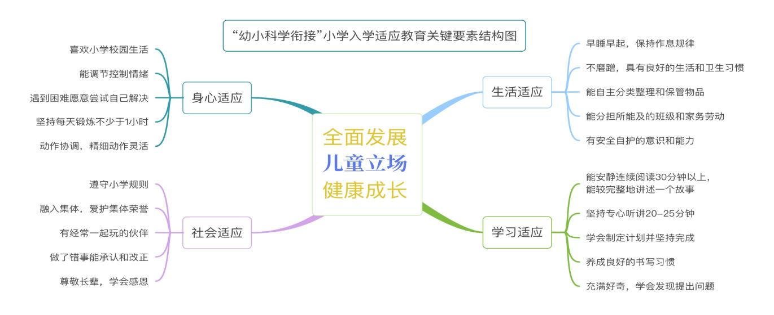基于指导意见，通过“三访三问”（访教师、访学生、访家长；问需求、问变化、问成效），我们从身心、生活、社会、学习四维度提炼了入学适应目标要素结构图，让衔接看得见。

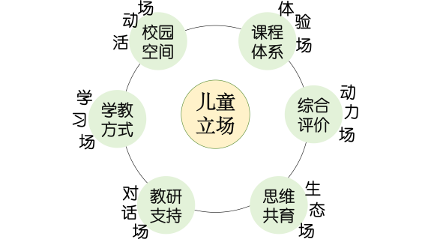

**2、打造了幼小衔接新场域**

在学校“善真”文化理念的引领下，我们基于育人指向和目标要素，打造六大衔接场域（见右图），细化推进阶段和操作要点，形成闭环，促进儿童持续成长。

**3、开发了入学课程资源库**

建构小学适应课程，以一年级新生现状分析为基础，转变让儿童被动适应学校的观念做法，积极倾听儿童的需要，在学习环境、课程设置等方面大胆作出变革，以情境化教学、多元体验为主要活动形式，架构课程体系，积累了一些活动设计案例。

**4、铺设了教师专业发展路**

通过幼小衔接项目的推进，老师们在环境布置、课程设置、家校共育、评价创新等方面作深入系统的思考与研究，并以多种形成呈现收获与成长。丁小晴老师获的区教坛新秀，吴宏露老师语文和班队的教学设计获区一等奖。多位老师在市区级承担公开课。

**五、存在问题及打算**

**（一）存在问题**

1、幼小衔接课程内容要系列化。

2、评价还需再系统。

3、成果还需再提炼。

4、家校园协同：打造科学和谐的共育场域

5、研训驱动：教师专业领导力全面提升

（**二）后续打算**

未来，我们将更好地尊重孩子的学习体验和感受，看见儿童生长的力量，关注儿童成长的需要，让每个孩子发展的“可能”成为真正的“可能”。

1、空间升级：校园是儿童学习的空间，也是他们快乐生活的空间。我们将继续为孩子们营造丰富多元的学习游戏活动空间，重点建设楼梯拐角处的乐学吧、探究园、游戏区，优化各教室的活动区域，让更优异的空间场域助力幼小衔接。

2、创新实践：一是推进“课程升级”。我们将继续借助真▪趣课程四季“HUI”和豆本“HUA”，整体设计，组团研发，变革方式，形成“聚焦▪破点”的课程实施策略，完善多元、童趣、联结生活与儿童经验的主题式综合活动课程体系。二是探索“教研转型”。重点是探索协同教研新样态，通过主题沙龙、同课异构、角色互换体验、现场听诊式等教研方式将教师深度卷入。

3、优化评价：项目评价既是项目建设的重要内容，也是促进项目创新实施的发力点。在具体实践中我们将主要围绕“学生评价、教师评价和项目目标达成度评价”三个维度建构该项目的评价体系，不断促进项目建设可持续发展。

4、成果辐射：我们将通过媒体的宣传报道、参观学习等途径进行推广交流，让项目建设经验能为本地区及国家在同类地区推广实验提供借鉴和发挥幅射作用，联动区域内学校共同推进。

5、研训驱动：教师专业领导力全面提升

（1）.团队共研：构建幼小教师共同体，建立教研员指导下的区级教研、联盟教研、校级教研三级教研机制。通过顶层设计、团队规划、政策学习、专题讲座、课例研讨、合作展示等多种形式，不断深化幼小学段学法互通、内容互融，互享发展成果，互鉴发展经验。

（2）.研修明理：学校利用暑假和开学初组织一年级教师开展系列培训，把理论学习和解决日常教育教学工作中的实际问题有效结合起来。学期中，多次组织学习自主学习，并开展沙龙研究、拓展阅读、线上培训活动等，打开一年级教师的视野，科学有效地做好幼小衔接工作。每学期组织常规调研，引导一年级教师阶段分享与反思，提炼研究与实践的经验，聚焦问题深度思考持续改进策略。

（3）课题导行：围绕“双减”生态环境建设，开展幼小衔接、有效作业、家校社协同等方面的微课题研究。基于实践，以专业的理论、生动的案例、有效的成果为区域幼小衔接提供实操路径。

**表一薛家实验小学教师公开课统计（2023.11——2024.11）**

|  |  |  |  |  |
| --- | --- | --- | --- | --- |
| **序号** | **姓名** | **上课内容** | **公开课级别** | **上课时间** |
| 1 | 顾丽娜 | 《再见吧，拖拉怪》 | 区级 | 2024.05.21 |
| 2 | 王倩倩 | 《黄山奇石》 | 市级 | 2024.10.25 |
| 3 | 丁晓晴 | 《狐假虎威》 | 区级 | 2023.12.27 |
| 4 | 丁晓晴 | 《小人国护眼行动》 | 区级 | 2024.4.10 |
| 5 | 丁晓晴 | 《羿射九日》 | 区级 | 2024.5.28 |
| 6 | 杜丹 | 《你好，少先队》 | 区级 | 2024.4.12 |
| 7 | 季琳 | 《再见吧，拖拉怪》 | 校级 | 2024.4.16 |
| 8 | 吉菲菲 | 《雷雨》 | 校级 | 2024.4.30 |
| 9 | 利丹 | 《棉花姑娘》 | 校级 | 2024.6.4 |
| 10 | 颜旻 | jqx | 校级 | 2024.9.24 |
| 11 | 吉雨婧 | 《小马过河》 | 校级 | 2024.4.30 |
| 12 | 蒋晓薇 | 《夏夜多美》 | 校级 | 2024.6.4 |
| 13 | 蒋晓薇 | 《葡萄沟》 | 校级 | 2024.10.15 |
| 14 | 刘娟 | 《情绪小侦探》 | 校级 | 2023.12.12 |
| 15 | 王丽姣 | 《阳光》 | 校级 | 2024.3.26 |
| 16 | 谢君 | 《四个太阳》 | 校级 | 2024.3.26 |
| 17 | 黄甜 | 《jqx》 | 校级 | 2023.12.28 |
| 18 | 陈奇 | 《“丢三落四”王国探险记》 | 校级 | 2024.3.19 |
| 19 | 陈奇 | 《小松鼠找花生》 | 校级 | 2023.12.28 |
| 20 | 刘小雨 | 《我不怕黑》 | 校级 | 2024.3.19 |
| 21 | 于露 | 《丢丢怪》 | 校级 | 2024.11 |

**表二：薛家实验小学低年级教师校级论文案例、讲座统计（2023.11——2024.11）**

|  |  |  |  |  |  |
| --- | --- | --- | --- | --- | --- |
| **序号** | **姓名** | **论文案例名称** | **发表刊物或获奖** | **发表或获奖时间** | **发表刊号**  **或获奖级别等次** |
| 1 | 顾丽娜 | 《基于幼小科学衔接，学校空间重构的实践与思考》 | 《向导》 | 2024.06 | 刊号CN15-10592024第19期 |
| 2 | 顾丽娜 | 《绘趣味豆本，启真教育——趣味豆本的实践与思考》 | 《教育考试与评价》 | 2024.05 | 刊号CN51-1766G4第9期 |
| 3 | 顾丽娜 | 《多元融通，打造幼小衔接“共育场”》 | 常州市家庭教育指导论文二等奖 | 2023.12 | 常州教育局组织 |
| 4 | 顾丽娜 | 专题讲座《绘趣味豆本，启真教育》 | 区级讲座 | 2023.11.14 | 新北区新北区幼小衔接中期评估 |
| 5 | 丁晓晴 | 《情境教学在小学语文幼小衔接中的运用与实践》 | 《教学与研究》 | 2024.1.15 | 刊号CN11-1454/G4 第一期 |
| 6 | 吉菲菲 | 《小学低年级语文幼小衔接教学实践策略》 | 《父母课堂.教育学研 究》 | 2024.09 | 刊号：CN 10-1542/G4 |